El Nacional,17 Febrero 2011 Por EFE

La artritis afecta a 3,1 millones de hispanos en Estados Unidos

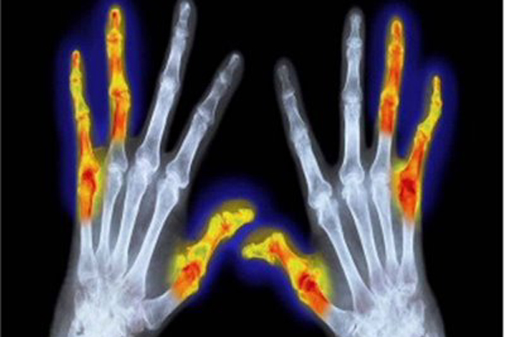
Radiografía que muestra las manos de una persona que padece artritis | Archivo

La artritis, causa más común de discapacidad en EE.UU., afecta a 3,1 millones de hispanos, y uno de cada cinco de los que la padecen sufren un dolor severo en las articulaciones, así como limitaciones en sus actividades diarias.
Así se desprende de un estudio publicado hoy por los Centros para el Control y la Prevención de Enfermedades (CDC), el primero de estas características que ofrece resultados concretos para siete subgrupos de la comunidad hispana, entre ellos puertorriqueños, mexicanos, dominicanos, y cubanos.
Los puertorriqueños son la comunidad latina más afectada por la artritis (con una prevalencia del 21,8%), una cifra similar a la que registran los caucásicos y los afroamericanos.
Por el contrario, los cubanos y los cubano-americanos son el grupo que registra menor incidencia de la enfermedad, con un 11,7% de prevalencia.
Un informe del CDC de 2010 reveló que, afecta menos a minorías como la hispana, lo hace con mayor virulencia tanto en dolor como en limitaciones.
Según el CDC, uno de cada cinco hispanos que sufren artritis padecen sus efectos de manera severa, con fuertes dolores articulares e importantes limitaciones a la hora de realizar sus actividades diarias y desempeñar su trabajo.

Los latinos de origen mexicano son el subgrupo que sufre en mayor medida los impedimentos de que acarrea la enfermedad a la hora de trabajar, mientras que los puertorriqueños padecen los dolores de articulaciones más importantes.
Los hispanos son ya la segunda comunidad más numerosa de EE.UU. y se prevé que representarán un tercio de la población del país en 2050.

Es por ello que el doctor Wayne H.Giles, director de la Salud en Comunidad del CDC, considera "crucial" comprender cómo la artritis afecta a la vida y al trabajo de los que la padecen.

"Este estudio amplía nuestro conocimiento sobre la enfermedad y puede ayudarnos a aprovechar nuestros recursos para desarrollar medidas de salud pública que contribuyan a mejorar la vida de los hispanos con artritis", esgrimió Giles.

Para la directora de la National Alliance for Hispanic Health, Jane L.Delgado, el estudio del CDC evidencia que se necesita mejorar los mecanismos de prevención de la artritis, especialmente entre las comunidades con menores recursos.

Delgado aconsejó recurrir al movimiento y a la dieta equilibrada para prevenir la enfermedad, así como aprender técnicas para mejorar la calidad de vida en el caso de que uno ya padezca la dolencia.

En este sentido, la National Alliance for Hispanic Health lleva a cabo un programa bilingüe español-inglés denominado "Su Familia", a través del cual informa a los latinos sobre la enfermedad y sobre cómo detectar sus síntomas, algo clave, puesto que la diagnosis temprana de la artritis es crucial para prevenir posteriores limitaciones en la actividad diaria y en el trabajo.
Para las personas que ya padecen la enfermedad, practicar de manera continuada un ejercicio de bajo impacto, como caminar, puede reducir el dolor, así como retrasar la discapacidad vinculada con la artritis.

Con el proyecto "Vive tu vida, Get up, Get Moving", la organización que encabeza Delgado pretende concienciar a las familias latinas de que cada kilogramo que pesan de más es una sobrecarga para sus articulaciones.

Por ello, facilitan a los hispanos el acceso a programas de ejercicio y de comida sana, notablemente más cara que la comida rápida.

La artritis afecta a uno de cada cinco adultos estadounidenses y a un total de 300.000 niños.

En Estados Unidos y Canadá esta enfermedad es la principal causa de discapacidad física tanto en personas de edad media como avanzada y se cree que aumentará en los próximos años debido al envejecimiento de la población.

